

Aseguramiento de la escena según protocolos de seguridad

**Breve descripción:**

Este componente formativo ofrece guías para asegurar la escena de un incidente siguiendo protocolos de seguridad. Incluye procedimientos para valorar riesgos, realizar llamadas de emergencia y proporcionar cuidado inicial al lesionado. También cubre principios de bioseguridad, uso de barreras y eliminación de materiales contaminados, garantizando una respuesta efectiva y segura en situaciones de emergencia.

**Agosto 2024**

Tabla de contenido

Introducción 1

1. Llamar a la línea de emergencia 2

1.1. Proporcionar cuidado al lesionado 3

1.2. Evaluación de riesgos 3

1.3. Aseguramiento específico del área 5

Accidente de tránsito 5

Incendio 6

2. Bioseguridad 7

2.1. Principios de bioseguridad 7

Universalidad 7

Uso de barreras 8

2.2. Medios de eliminación de material contaminado 8

Mecanismos de transmisión 10

Síntesis 11

Material complementario 12

Glosario 13

Referencias bibliográficas 14

Créditos 15

Introducción

La atención inmediata y adecuada en situaciones de emergencia es crucial para preservar la vida y la integridad de las personas afectadas. Este componente formativo ha sido diseñado para proporcionar una guía completa sobre las acciones básicas que deben tomarse para asegurar la escena de un incidente y brindar los primeros auxilios de manera segura y efectiva. Siguiendo estos protocolos, se puede garantizar una respuesta rápida y eficiente ante cualquier eventualidad.

En primer lugar, es fundamental valorar la escena del incidente para identificar posibles riesgos y amenazas. Esto incluye la evaluación de riesgos eléctricos, químicos, biológicos y estructurales, así como la identificación de amenazas de incendio o explosión. La seguridad del rescatador y del lesionado es prioritaria, y debe asegurarse el uso de equipos de protección personal para evitar la exposición a fluidos corporales y otros contaminantes.

Finalmente, el componente formativo destaca la importancia de la bioseguridad en la atención de emergencias. Se abordan los principios de universalidad y uso de barreras, así como los procedimientos para la eliminación de materiales contaminados. Este enfoque integral garantiza que tanto el personal de atención como los pacientes y el público en general estén protegidos, minimizando los riesgos de transmisión de infecciones y otros peligros asociados a las emergencias.

# Llamar a la línea de emergencia

Lo primero que se debe realizar al identificar la escena es la llamada a la línea de emergencia local, con el objetivo de que el personal entrenado llegue a la escena con los recursos necesarios lo más pronto posible.

Si en la escena se encuentran más personas, se debe solicitar ayuda por medio de la llamada a la línea de emergencias, en la cual proporcione información relevante del evento.

La manera adecuada para hacer la llamada de emergencia es:

* **Paso 1. Solicitar ayuda**

Pedir ayuda a cualquier persona que se encuentre en la escena y esté dispuesta a colaborar.

* **Paso 2. Informar el número de emergencia**

Asegurarse de que la persona conozca el número de la línea de emergencia local.

* **Paso 3. Confirmar llamada**

Si la persona debe retirarse para hacer la llamada, pedirle que regrese para confirmar que la realizó.

* **Paso 4. Realizar la llamada**

Si se está solo con el lesionado, realizar primero la llamada antes de comenzar la atención.

* **Paso 5. Explicar al lesionado**

Informar al lesionado que primero se hará la llamada antes de iniciar la atención.

* **Paso 6. Capacidad de respuesta**

Activar la línea de emergencia en eventos que superen la capacidad de respuesta.

## Proporcionar cuidado al lesionado

Cuando se identifique que la escena está segura tanto para el lesionado como para la persona que presta la primera atención, se debe garantizar el acompañamiento al lesionado, hasta que llegue una persona cercana, ya sea familiar o el personal de salud que ha sido asignado a la escena.

* **Evaluar la seguridad de la escena**

Asegurarse de que la escena sea segura tanto para el lesionado como para el socorrista.

* **Acompañamiento**

Acompañar al lesionado hasta que llegue personal médico o un familiar.

* **Evaluación de riesgos**

Considerar riesgos eléctricos, químicos y biológicos en el lugar de la emergencia.

## Evaluación de riesgos

Al evaluar los riesgos en el lugar de la emergencia, se debe tener en cuenta los siguientes:

1. Evaluación de riesgos



**[Enlace de reproducción del video](https://www.youtube.com/watch?v=4LthKna1VaA)**

|  |
| --- |
| **Síntesis del video: Evaluación de riesgos** |
| En el escenario de una emergencia, varios riesgos pueden surgir y complicar las labores de rescate y seguridad. Entre ellos están:  El riesgo eléctrico se manifiesta con la caída de cables eléctricos, creando un peligro inmediato de electrocución y complicando el acceso seguro al área afectada.  El riesgo químico se debe a la presencia de materiales peligrosos, como sólidos, gases, líquidos o vapores, que representan una amenaza significativa para la salud.  El riesgo biológico surge con la presencia de sangre o fluidos corporales contaminados, aumentando el peligro de infecciones.  La amenaza de incendio o explosión es constante cuando se ha iniciado un fuego o existe la posibilidad de una explosión, requiriendo una respuesta rápida.  La amenaza de origen antrópico se manifiesta en peleas causadas por el evento o la presencia de actores armados, complicando el control de la escena.  El colapso de estructuras es un peligro latente con edificaciones debilitadas que pueden ceder en cualquier momento.  El control del público es crucial para evitar que los curiosos dificulten el manejo de la emergencia, por lo que deben mantenerse fuera de la zona de impacto.  En este contexto, la preparación y acción rápida de los equipos de emergencia son esenciales para proteger a todos los involucrados. |

## Aseguramiento específico del área

En situaciones de emergencia, el aseguramiento específico del área es una prioridad crucial para proteger a los involucrados y facilitar las labores de rescate. Este proceso varía según el tipo de incidente, requiriendo medidas adaptadas a las circunstancias particulares de cada caso.

### Accidente de tránsito

La gestión de un accidente de tránsito requiere una serie de pasos específicos para asegurar el área y minimizar riesgos adicionales. A continuación, se detallan las medidas fundamentales que deben tomarse para proteger a los involucrados y garantizar la seguridad en la escena:

1. Antes de ingresar al vehículo, asegure la escena desconectando la batería de los carros involucrados en el accidente.
2. Verifique si existe derrame de combustible, si es así, debe señalizarlo y cubrirlo con tierra, aserrín o arena.
3. La señalización y la iluminación en la escena son importantes para evitar que ocurra otro accidente.
4. Controlar el flujo en el exterior del equipo de carreteras, permanecer a distancia prudente mientras se descarga el agente extintor.
5. Si está en un lugar de mayor tránsito de carros, se le informe que debe disminuir la velocidad antes de llegar a la escena, para prevenir otro accidente.

### Incendio

Incendios de mayor proporción le corresponden al cuerpo de bomberos de la localidad hacer el control con su maquinaria; se deben extremar las medidas de seguridad con elementos de protección personal.

# Bioseguridad

La bioseguridad es el conjunto de medidas preventivas destinadas a mantener el control de factores de riesgos laborales o en el desempeño de alguna actividad que lo requiera, nocivos, asegurando que el desarrollo o el producto final de dichos procedimientos no atenten contra la salud y la seguridad del personal de salud, pacientes, visitas y todos quienes influyan en los diferentes eventos.

## Principios de bioseguridad

Los principios de bioseguridad son fundamentales para garantizar la protección tanto de los pacientes como de los profesionales de la salud en cualquier entorno clínico. Estos principios se basan en la universalidad y el uso de barreras para minimizar el riesgo de transmisión de infecciones.

### Universalidad

Todos los pacientes y sus fluidos corporales, independientemente del diagnóstico o motivo de atención, deben considerarse como potencialmente infectantes. Por ello, es esencial tomar las precauciones necesarias para prevenir la transmisión de enfermedades. Según este principio, las medidas de bioseguridad deben aplicarse en la atención de todos los pacientes que impliquen contacto directo con sangre o fluidos corporales, sin importar si se conoce o no algún proceso infeccioso o enfermedad.

Los líquidos considerados como potencialmente infectantes incluyen sangre, semen, secreción vaginal, líquido cefalorraquídeo, líquido pleural, líquido amniótico, líquido peritoneal, líquido pericárdico, heces, orina, secreción nasal, esputo y vómito.

### Uso de barreras

El uso de barreras tiene como objetivo evitar la exposición directa a la sangre y otros fluidos contaminantes mediante la utilización de dispositivos diseñados para interponerse entre la piel del personal de salud y los fluidos contaminantes del paciente. Aunque el uso de barreras como los guantes no elimina por completo los accidentes de exposición a estos fluidos, sí reduce significativamente la posibilidad de exposición directa. Los equipos de protección personal mínimos adecuados para la atención de un lesionado incluyen:

* **Guantes**

Acompañar al lesionado hasta que llegue personal médico o un familiar.

* **Monogafas y tapabocas**

Proteger las membranas mucosas de ojos, nariz y boca durante procedimientos que generen aerosoles.

Implementar y adherirse a estos principios de bioseguridad es esencial para mantener un entorno seguro y saludable en el ámbito de la atención médica, protegiendo tanto a los pacientes como a los profesionales de posibles infecciones y contaminaciones.

## Medios de eliminación de material contaminado

Procedimientos para eliminar el material contaminado con cualquier fluido corporal después de realizar la atención. Algunos elementos para este fin son:

* **Recipientes rojos**

Para material contaminado con secreciones humanas.

* **Recipientes metálicos rígidos**

Para materiales peligrosos como termómetros rotos, reactivos y fármacos.

* **Guardines**

Para depositar material cortopunzante.

Lavarse las manos antes y después de atender a una persona es una manera de prevenir la transmisión de infecciones.

A continuación, se explica paso a paso cómo se lavan las manos con agua y jabón corriente:

* Abre el grifo y moja tus manos con agua.
* Aplica una cantidad suficiente de jabón para cubrir todas las superficies de tus manos.
* Frota las palmas de tus manos entre sí, asegurándote de cubrir toda la superficie.
* Frota el dorso de cada mano con la palma de la mano opuesta.
* Entrelaza los dedos y frota el espacio entre ellos.
* Frota el dorso de los dedos de una mano contra la palma de la otra, manteniendo los dedos entrelazados.
* Frota cada pulgar con la otra mano, realizando movimientos rotatorios.
* Frota las puntas de los dedos y las uñas contra la palma de la mano opuesta.
* Enjuaga tus manos con agua, eliminando todo el jabón.
* Seca tus manos con una toalla desechable o un paño limpio.
* Utiliza la misma toalla desechable para cerrar el grifo, evitando así volver a contaminar tus manos.
* Ahora tus manos están limpias y libres de gérmenes.

### Mecanismos de transmisión

La transmisión de microorganismos se hace a través de varios mecanismos:

* **Contacto directo e indirecto**

Transmisión a través del contacto con fluidos corporales del paciente infectado.

* **Gotas**

Transmisión cuando el paciente tose, estornuda o habla, y las secreciones entran en contacto con mucosas.

* **Aerosoles o inhalación**

Transmisión por pequeñas gotas evaporadas y micropartículas que viajan grandes distancias.

* **Inoculación**

Transmisión por contacto directo con objetos cortopunzantes contaminados.

Síntesis

A continuación, se presenta una síntesis de la temática estudiada en el componente formativo.

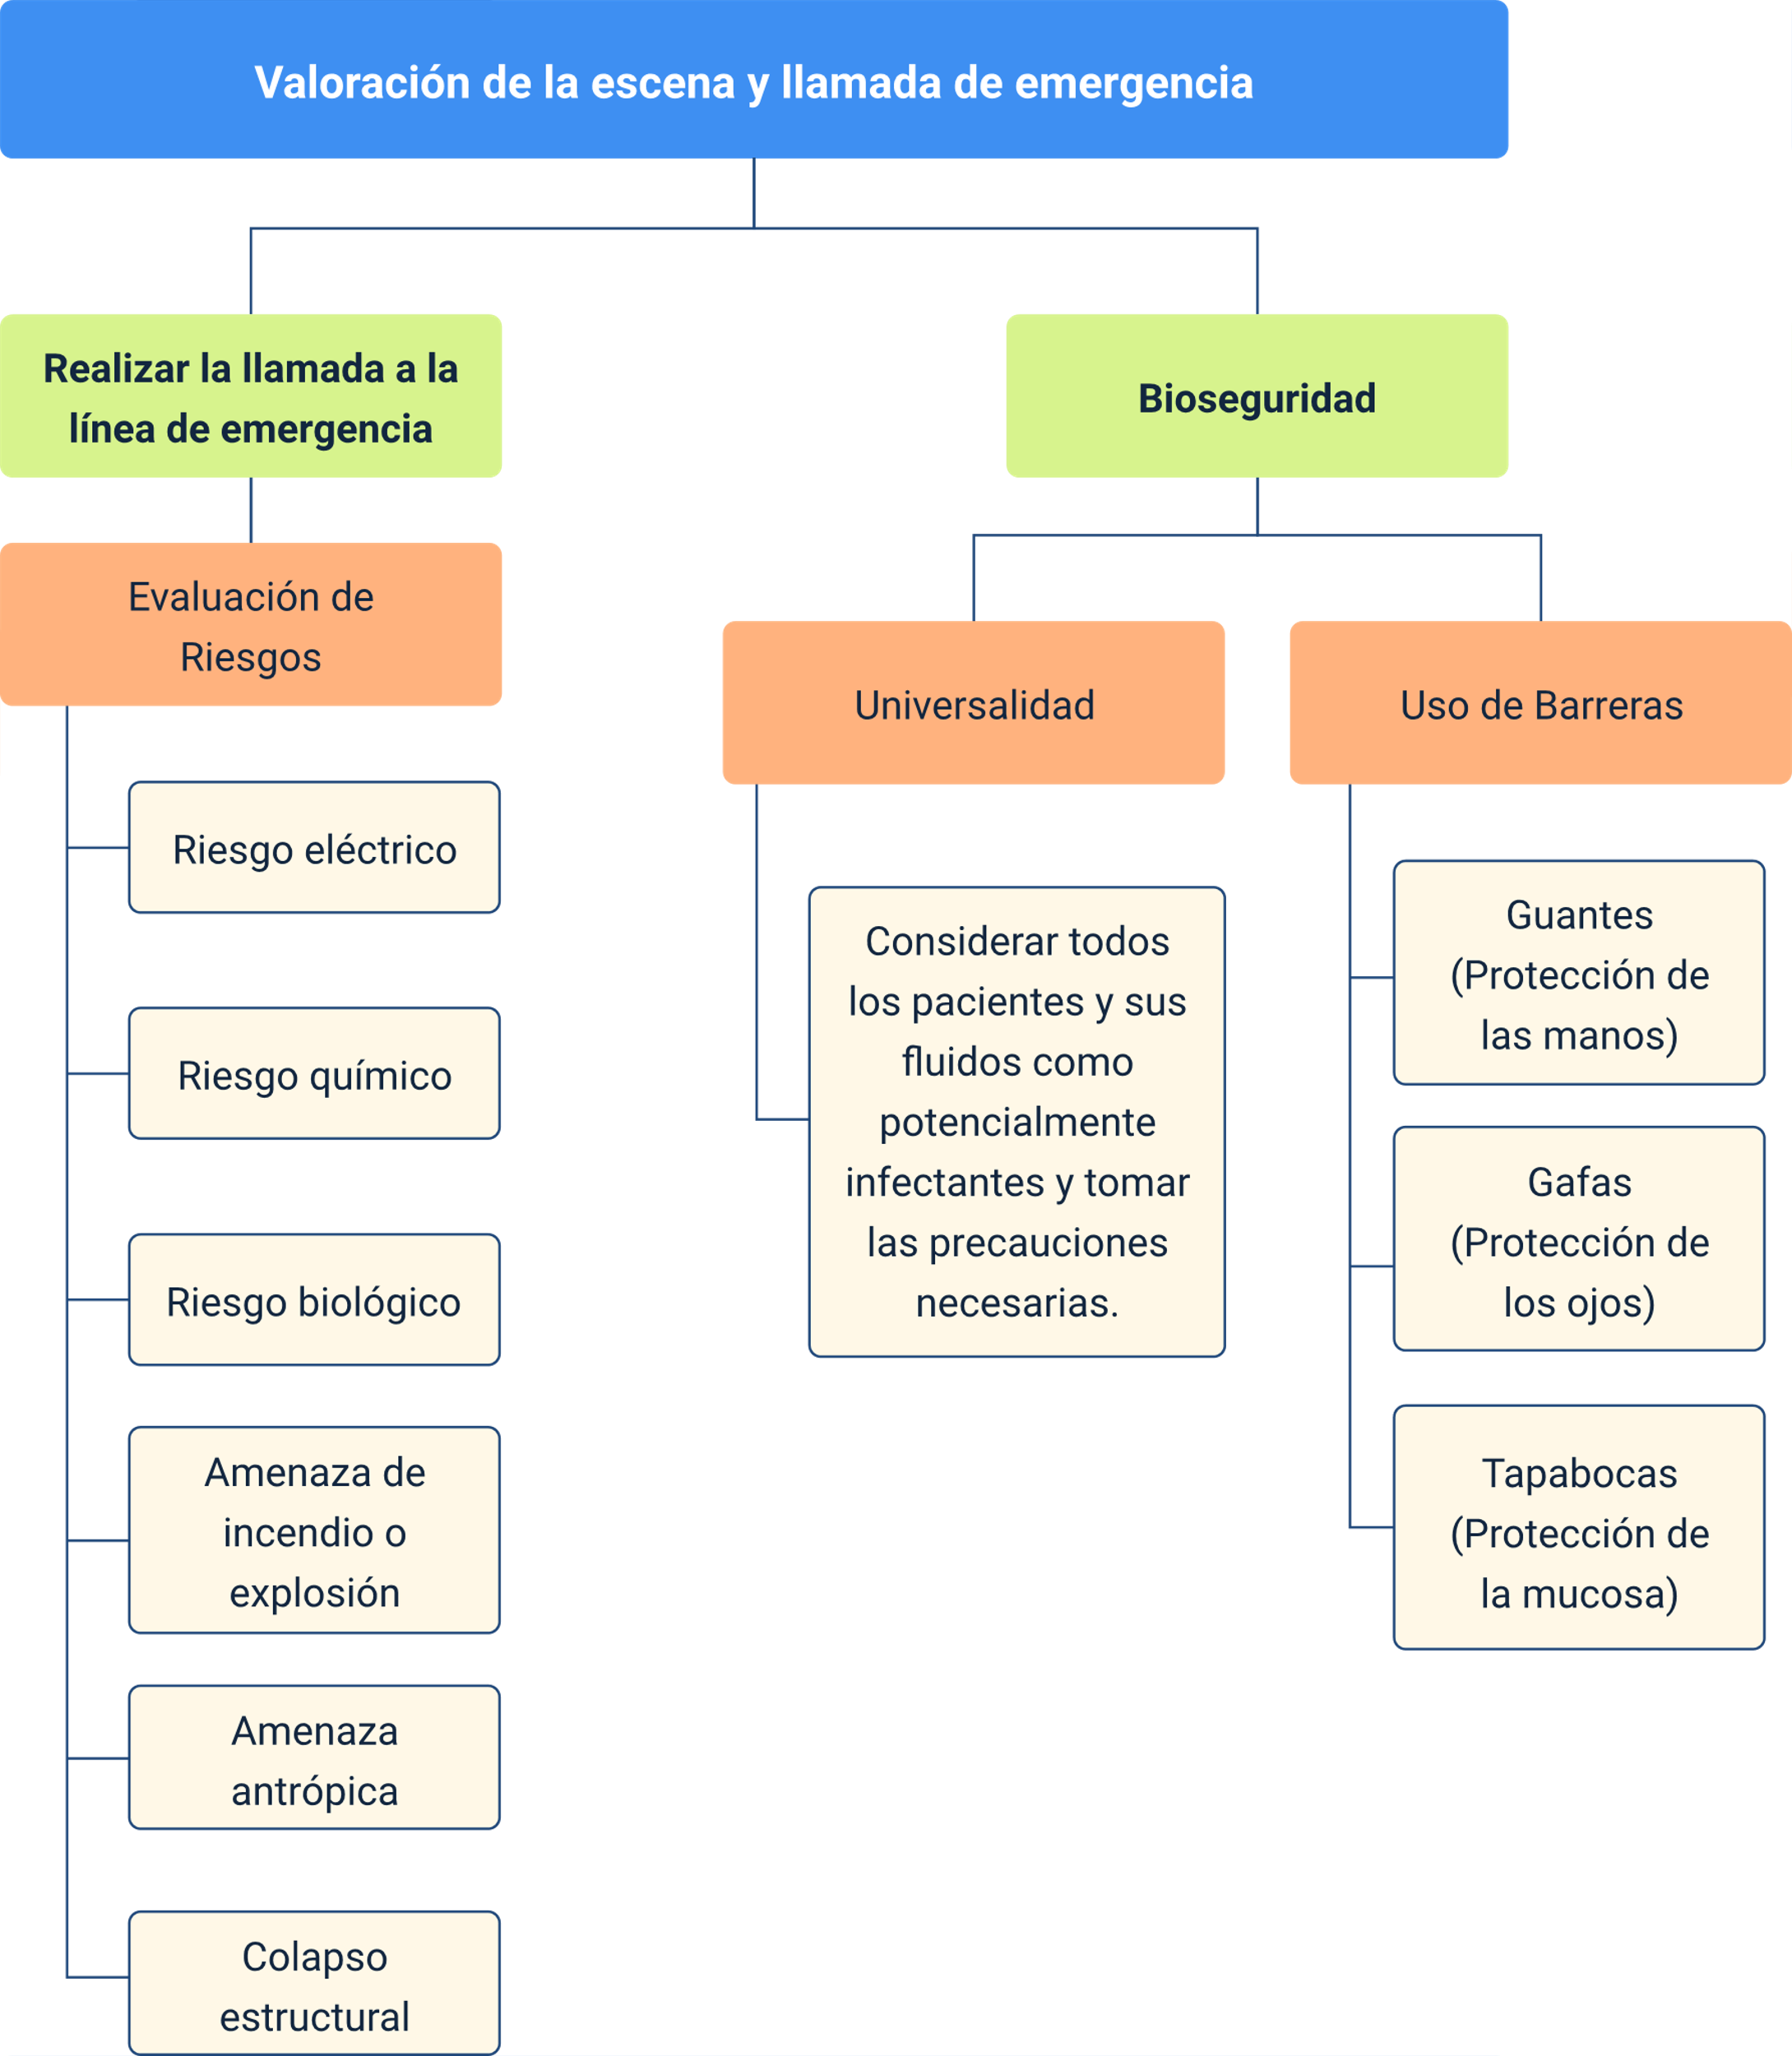

Material complementario

| Tema | Referencia | Tipo de material | Enlace del recurso |
| --- | --- | --- | --- |
| Llamar a la línea de emergencia | Canal Capital (2023). Así funciona la Línea 123 l AHORA [Archivo de video] Youtube. | Video | <https://www.youtube.com/watch?v=5ilkXqyKZMw&ab_channel=CanalCapital> |
| Proporcionar cuidado al lesionado | Agencia Nacional de Seguridad Vial (2022). MÓDULO 3 - PRINCIPIOS PARA ATENDER A UN LESIONADO. [Archivo de video] Youtube. | Video | <https://www.youtube.com/watch?v=iMS1TUl9qm8&ab_channel=AgenciaNacionaldeSeguridadVial> |
| Evaluación de riesgos | Pedro Blanco. (2020). 2 Evaluación de escena. [Archivo de video] Youtube. | Video | <https://www.youtube.com/watch?v=waP6BMR_KcM&ab_channel=PedroBlanco> |
| Bioseguridad | UDEC Virtual. (2022). Principios de bioseguridad. [Archivo de video] Youtube. | Video | <https://www.youtube.com/watch?v=oUbYsEqAXUM&ab_channel=UDECvirtual> |
| Bioseguridad | Fundación Santa Fe de Bogotá. (2022). #42 Higiene de Manos - Jefe Sandra Gutiérrez. [Podcast]. Music Youtube. | Podcast | <https://music.youtube.com/watch?v=DOvOzE4DMcg> |

Glosario

**Escena**: ambiente en el que se produjo la lesión.

**Evacuación**: acción para establecer una barrera entre una fuente de riesgo y las personas amenazadas.

**Explosión**: liberación brusca de una gran cantidad de energía.

**Incendio**: fenómeno de combustión incontrolada.

**Primeros auxilios**: primeras medidas o cuidados provisionales.

**Recurso**: personas, elementos, equipos y herramientas para evitar un desastre y atender la situación.

**Riesgo**: probabilidad de perturbación de la integridad física.

**Testigo**: persona que presencia o adquiere conocimiento directo de algo.

Referencias bibliográficas

Defensoría del pueblo Ecuador. (2016). Manual de primeros auxilios. <http://es.slideshare.net/onlinedpe/manual-de-primeros-auxilios-interactivo>

Dentales en línea. (2016). Tapabocas.

Direct industry. (2016). Gafas de seguridad.

EnColombia. (2016). Guía de atención prehospitalaria. <https://encolombia.com/medicina/guiasmed/guia-hospitalaria/valoraciondelaescena/>

Gente Tlx. (2016). Correcto lavado de manos puede prevenir enfermedades: IMSS. <http://gentetlx.com.mx/2015/02/26/correcto-lavado-de-manos-puede-prevenir-enfermedades-imss/>

Inter Life. (2016). Recipiente rojo residuos.

Prehospital Trauma Life Support Committee of the National Association of Emergency Medical Technicians. (2012). The Committee on Trauma of the American College of Surgeons. Soporte vital básico y avanzado en el trauma prehospitalario PHTLS. 7, España: Ed. Elsevier.

Unilimpio. (2016). Recipiente residuos corto punzantes rojo.

Urgencias y emergencias médicas tanto para el personal paramédico y médico. (2013). Evaluación de la escena por un primer respondiente. <http://urgenciasyemergenciasmedicas.blogspot.com.co/2013/01/3-evaluacion-de-la-escena-por-un-primer.html>

Créditos

| Nombre | Cargo | Centro de Formación y Regional |
| --- | --- | --- |
| Milady Tatiana Villamil Castellanos | Responsable del ecosistema | Dirección General |
| Olga Constanza Bermúdez Jaimes | Responsable de línea de producción | Centro de Servicios de Salud - Regional Antioquia |
| Luz María Cardona Correa | Experta temática | Centro de Servicios de Salud - Regional Antioquia |
| Paola Alexandra Moya | Evaluadora instruccional | Centro de Servicios de Salud - Regional Antioquia |
| Yerson Fabián Zárate Saavedra | Diseñador de contenidos digitales | Centro de Servicios de Salud - Regional Antioquia |
| Edwin Sneider Velandia Suárez | Desarrollador full stack | Centro de Servicios de Salud - Regional Antioquia |
| Daniela Muñoz Bedoya | Animador y productor multimedia | Centro de Servicios de Salud - Regional Antioquia |
| Cristhian Giovanni Gordillo Segura | Intérprete lenguaje de señas | Centro de Servicios de Salud - Regional Antioquia |
| Andrés Felipe Guevara Ariza | Locución | Centro de Servicios de Salud - Regional Antioquia |
| Luis Gabriel Urueta Alvarez | Validador de recursos educativos digitales | Centro de Servicios de Salud - Regional Antioquia |
| Margarita Marcela Medrano Gómez | Evaluador para contenidos inclusivos y accesibles | Centro de Servicios de Salud - Regional Antioquia |
| Daniel Ricardo Mutis Gómez | Evaluador para contenidos inclusivos y accesibles | Centro de Servicios de Salud - Regional Antioquia |